Museum der Moderne, Universität Mozarteum und Rockhaus vor den Vorhang
  - Die Sieger des Kulturplakatpreises 2021 der Progress Werbung

Endlich wieder vor Publikum! Zum 15. Mal wurde am 24. September 2021 der mittlerweile schon zur Institution gewordene Kulturplakatpreis der Stadt und Land Salzburg, ORF Landesstudio Salzburg und der Progress Werbung verliehen. Die Preisverleihung im ORF Landesstudio, fand zum ersten mal im Fernsehgarten statt.
Die Auszeichnung für das beste klassische Einbogenplakat erhielt das Motiv für das Mozartforum 2021 der Universität Mozarteum Salzburg. Es verweist auf die sieben Uraufführungen und alle Werke, die Mozart in seinem Todesjahr komponierte, das als Titel „1791“ das äußerst einprägsame Sujet in Neonfarbe überschreibt.
Zum besten Sonderformat wurde „Unfake Music“ von Rockhouse gekürt, ein reines Schriftplakat, das umso plakativer daherkommt. „Schauen Sie sich das an“ lautet der Titel der besten Serie des diesjährigen Wettbewerbs; mit einer ganzen Reihe von Argumenten wirbt hier das Museum der Moderne Salzburg um Besucher. Die Preise für die Zweit- und Drittplatzierten in der Kategorie Plakat gingen an die „ohnetitel“ in Koproduktion mit Szene Salzburg sowie an den Salzburger Kunstverein.
Zu diesem Thema hält Mag. Lukas Crepaz, kaufmännischer Direktor der Salzburger Festspiele, ein rundum gewürdigtes Referat mit dem Titel „Kultur-Raum-Plakat: Den öffentlichen Raum gestalten.“
Die Eröffnung im ORF Landesstudio Salzburg nahm Landeshauptmann Stellvertreter und Kulturreferent Dr. Heinrich Schellhorn vor, seitens der Stadt Salzburg begrüßte Bürgermeister Stellvertreter Bernhard Auinger die Preisträger und Gäste. Gastgeber war Christoph Takacs, ORF Landesdirektor.
Sie übergaben die Preise gemeinsam mit Fred Kendlbacher und Dominik Sobota, von der Geschäftsleitung der Progress Werbung. Die Laudatio hielt, wie bereits in den vergangenen Jahren, Prof. Siegbert Stronegger, Vorsitzender der Jury.
„Der öffentliche Raum ist stets in Bewegung. Er ist ein idealer Ort für Kunst und Kultur, für Anregung, Aufklärung und thematische Auseinandersetzung. Kunst im öffentlichen Raum, zu dem auch Plakate gehören, kann die Menschen unmittelbar und mitten im Alltag erreichen. Wie wir bei der jährlichen Verleihung der Kulturplakatpreise erleben können, haben Plakate ihre Intensität und Kraft nie verloren“, so Landeshauptmann Stellvertreter Dr. Heinrich Schellhorn, der einen engen Bezug zwischen Kunst im öffentlichen Raum, Kulturflächen und einem regen Kulturleben in Salzburg herstellte.
Bernhard Auinger, Bürgermeister Stellvertreter der Landeshauptstadt, betonte, „Salzburg ist nicht nur Festspielstadt, Salzburg hat eine unendlich breite und vielfältige Kulturszene, ein breit gefächertes Kulturleben, wobei immer wieder junge provokante Initiativen Leben in die Stadt bringen. Ich sehe keine Gefahr, das Salzburgs Kulturleben irgendwann in Konventionalität erstarrt.“
Der Vorsitzende der Jury, Prof. Siegbert Stronegger, verwies auf das besonders hohe Niveau der Plakate, auf den Mut zur Reduktion und gleichzeitig der Provokation. „Die Litfaßsäule des Rockhouse ist ein knalliges Signal mit einem Herrlich provokanten Titel. Auch das Mozartforum begeistert mit einem Kontrast zwischen schlanker Schrift und einem knalligen Logo 1791. Das Museum der Moderne wiederum beweist in seiner Serie Mut zur Buntheit und zum Ornament, wiederum in Kontrast mit kurzen Slogans. So stellt man sich Plakatkunst heute vor.“
Der Kulturplakatpreis der Progress Werbung und des ORF Landesstudio Salzburg ist mittlerweile Tradition. Gastgeber, ORF Landesdirektor Christoph Takacs: „Ich freue mich, dass wir die besten Sujets wieder vor Publikum präsentieren können. Ich hoffe, dass Kulturgeschehen künftig wieder uneingeschränkt in Verbindung mit klugen Anti-Corona-Maßnahmen stattfinden kann.“
Der Kulturplakatpreis der Progress Werbung zeichnet sich dadurch aus, dass er kein reiner Geldpreis ist, sondern auch kostenlose Affichen für die ausgezeichneten Kampagnen zur Verfügung stellt. „Das soll die Kreativen und die Kunstinstitutionen motivieren, unser Medium auch in Zukunft intensiv und kreativ zu nutzen. Denn eines ist evident: „Kunst und Kultur brauchen Werbung und sie brauchen vor allem Plakatwerbung. Kein anderes Medium kann so rasch provozieren, motivieren, mobilisieren und kein anderes Medium erreicht in derart kurzer Zeit so viele Menschen wie das Plakat. Wir sind in der Öffentlichkeit und wir schaffen Öffentlichkeit“, so Dominik Sobota, Mitglied der Geschäftsleitung der Progress Werbung.
„Der Kulturplakatpreis ist eine Hommage an die vielen jungen Kreativen im Lande, an die großen und kleinen Institutionen, die sich für ein lebendiges Kulturleben engagieren und dafür sorgen, dass immer mehr Menschen die Schwellenängste verlieren und sich mit Kunst auseinandersetzen. Unser Medium trägt dazu sicher einiges bei, weil es Kunst aus geschlossenen Räumen nach draußen bringt, und aufmerksam macht. Gleichzeitig sind die Plakate auch eine Belebung der Stadt selbst. Weil sie in sich Kunst repräsentieren.“, so Progress Werbung Geschäftsführer Fred Kendlbacher.

Die Gewinner im Überblick:

1. Platz A1 Plakat: Applaus für die Universität Mozarteum Salzburg
Im Jubiläumsjahr der Salzburger Festspiele zeigte die Universität Mozarteum alle Werke, die Wolfang Amadeus Mozart in seinem Todesjahr komponierte. Das plakative Motto 1791.
Das Bogenplakat war ein echter Eyecatcher. Der Titel in Magenta, der Rest in einer klaren Serifenschrift, nahezu bescheiden der Absender.
Die Beurteilungen der Jury: „Silbern funkelt einem eine spiegelnde Fläche der Litfaßsäule/Dreieckständer entgegen. Darauf in heftigem Pink ein gespraytes Zeichen, ein „Tag“. Beides irritiert und zieht Aufmerksamkeit auf sich. „1791“ bezieht sich auf das Todesjahr W.A. Mozarts, sämtliche Werke, inklusive 7 Uraufführungen aus diesem Jahr kommen zur Aufführung. Diese in seiner gesamten Form ungewöhnlichen und überzeugenden Gestaltung eines Plakats wurde von der Jury einhellig der erste Platz des diesjährigen Kulturplakatpreises zugesprochen.“, so Eva Möseneder.
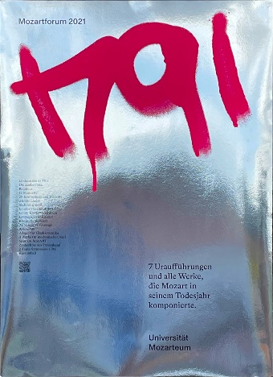

Der 2. Platz ging an die „ohnetitel“ Koproduktion mit Szene Salzburg für „Kino Kino“: Vaudeville-Theater vor großer Leinwand mit einer schattenhaften Darstellung von Charlie Chaplin mit dem Zylinder, würde man meinen.
Die Beurteilungen der Jury: „Können zwei Plakate eines sein? Ja- so das einhellige Urteil der Jury in Bezug auf die Plakatgestaltung von „Kino Kino“ der Koproduktion „ohnetitel“ mit der Szene Salzburg. Unverkennbar zeigt der erste Teil dieses Plakates trotz Unschärfe in Schwarz -Weiß das angeschnittene Gesicht Stan Laurels. Der zweite Teil dieser Plakatgestaltung wird das vorhergehende Motiv auf den Kopf gestellt und erfährt dadurch eine entscheidende Veränderung- es wird verfremdet und abstrahiert- es passiert Bewegung und damit „Kino im Kopf“!
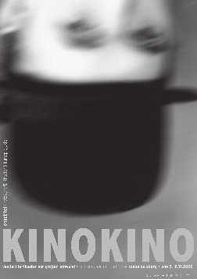
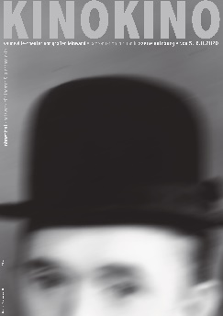

Der 3. Platz ging an den Salzburger Kunstverein für die Jahresausstellung 2020, unter dem Titel „Common Ground“.
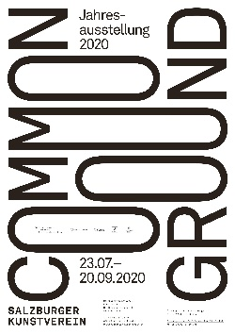
Kennzeichnend für alle drei ausgezeichneten Sujets ist ihre Knappheit, und ihre Lust an der Provokation.
Die Beurteilungen der Jury: „Dieses Plakat der Jahresausstellung des Salzburger Kunstvereins zeichnet sich durch eine sehr überzeugende typografische Gestaltung aus. Einfach in Schwarz-Weiß gehaltene Schriftgestaltung übermittelt durch Querlegen, Dehnen bzw. Verbinden des Buchstaben „O“ im Titel das Anliegen dieser Ankündigung.“

Sowohl die Universität Mozarteum als auch „ohnetitel“ und die Szene Salzburg waren schon mehrere Male mit den Awards der Progress ausgezeichnet worden.

Beste Serie: Gold für das Museum der Moderne Salzburg
In der Kategorie „Beste Serie“ konnte sich das Museum der Moderne mit seiner witzigen, spielerischen Imagewerbung an die 1. Stelle setzen. Slogans wie „Keine Ahnung? Kein Problem!“ oder „Ganzjährig konstantes Klima“ bzw. „Legale Bewusstseinserweiterung“ strahlen vor einem bunten, dekorativen, nahezu arabesken Hintergrund.
Das wirkt, das prägt sich nachhaltig ins Bewusstsein der Rezipienten ein.
Die Beurteilung der Jury: „Manche dieser Flächen erinnern an Stoffmuster, hier in buntem Rapport steigende rote Pferde auf dunkelgelben rotgepunkteten Grund, dort sprayende Hände in Pink auf dunkelgrauem Grund, lebensfrohe, optimistische Bildflächen. Darauf befinden sich zentral und in weiß gesetzt typografische Botschaften, Aufforderungen und Statements, die dazu beitragen.“
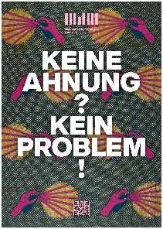
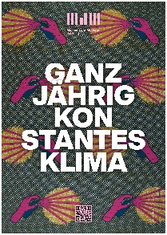
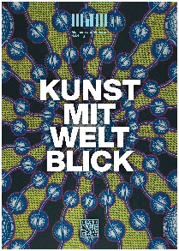
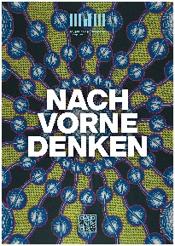
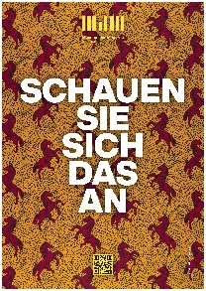

Bestes Sonderformat: 1. Platz für Rockhouse Salzburg
In der Kategorie „Sonderformat“ konnte sich das Salzburger Rockhouse, selbst schon eine Legende und Jubilar durchsetzen. Das Litfaßsäulen-Plakat besticht durch Schlichtheit und Knalligkeit zugleich: „Unfake Music“ auf rotem Hintergrund, darunter das Logo des Rockhouse.
Ein Eyecatcher, den man in der ganzen Stadt Salzburg nicht entgehen konnte. Ein Frequenzbringer und ein Zuseher-Mobilisator.
Die Begründung der Jury: Dieses Werbesujet zeigt alles, was ein kreatives und wirkungsvolles Plakat ausmacht. Einfach, klar, aber ebenso inhaltsstark und kommunikativ nachhaltig – „Weniger ist manchmal mehr - wenn es gut gemacht ist.", so Thomas Zezula.
